**Ярмак Крыстына (Jarmakowa, Jeramakowa Krystyna)**

6 августа 1813 г – крещение сына Евдокима (НИАБ 136-13-894, лист 87, №25/1813-р (ориг)).

20 марта 1820 г – отпевание, умерла в возрасте 40 лет (родилась около 1775 г) (НИАБ 136-13-919, лист 28об, №7/1815-у (ориг)).

**НИАБ 136-13-894:** Лист 87. **Метрическая запись №25/1813-р (ориг).**

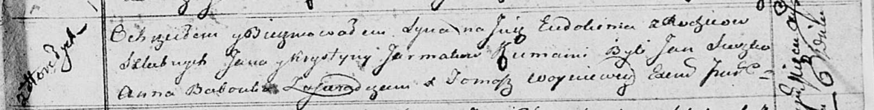

Осовская Покровская церковь. 6 августа 1813 года. Метрическая запись о крещении.

Jarmak Eudokim – сын родителей с деревни Горелое.

Jarmak Jan – отец.

Jarmakowa Krystyna – мать.

Suszko Jan – кум.

Babouka Anna – кума.

Woyniewicz Tomasz – ксёндз.

**НИАБ 136-13-919:** Лист 28об. **Метрическая запись №7/1815-у (ориг).**

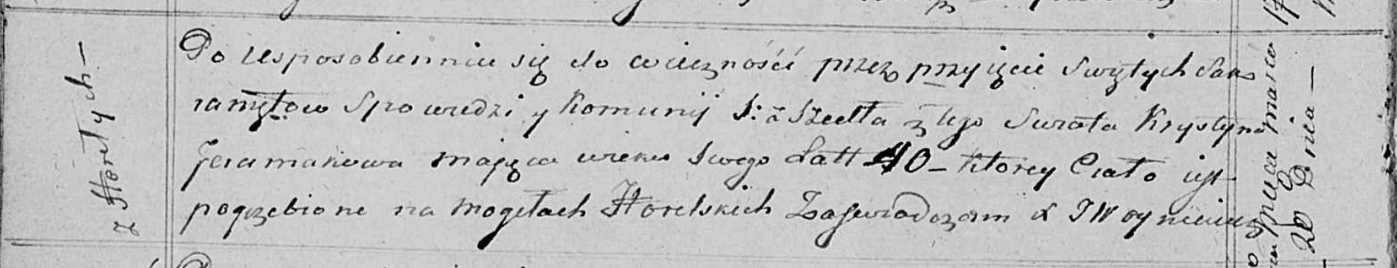

Осовская униатская церковь. 20 марта 1815 года. Метрическая запись об отпевании.

Jeramakowa Krystyna – умершая, 40 лет, с деревни Горелое, похоронена на кладбище деревни Горелое.

Woyniewicz Tomasz – ксёндз.